**Задание I.5.1. Рассмотри картинки. Как называется детёныш барана и овцы? Покажи взрослое животное и его детёныша.**

**овца**

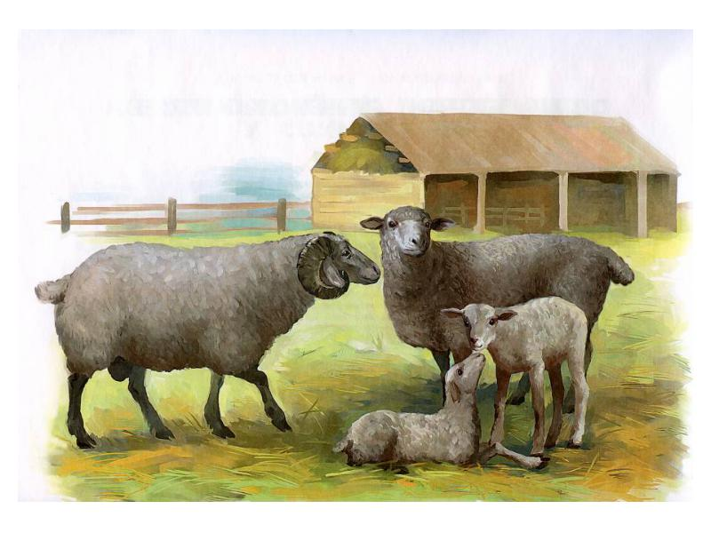

**баран**

**ягнёнок**